7. Prototípus koncepciója

67 – brainstormers

Konzulens:
Simon Balázs

Csapattagok
Mohácsi Márton | T8ZT88 | moha.mohacsi@gmail.com
Simon Zoltán | HRSNUG | simonzolika1999@gmail.com
Kárpáti Márk András | O1BG0Z | mark.karpati1999@gmail.com
Bárkányi Csaba | BQI7QQ | csaba.barkanyi.csaba@gmail.com
Tóth Ádám | QEYOW2 | toth99adam@gmail.com

2021-03-29

Prototípus koncepciója

Változás hatása a modellre

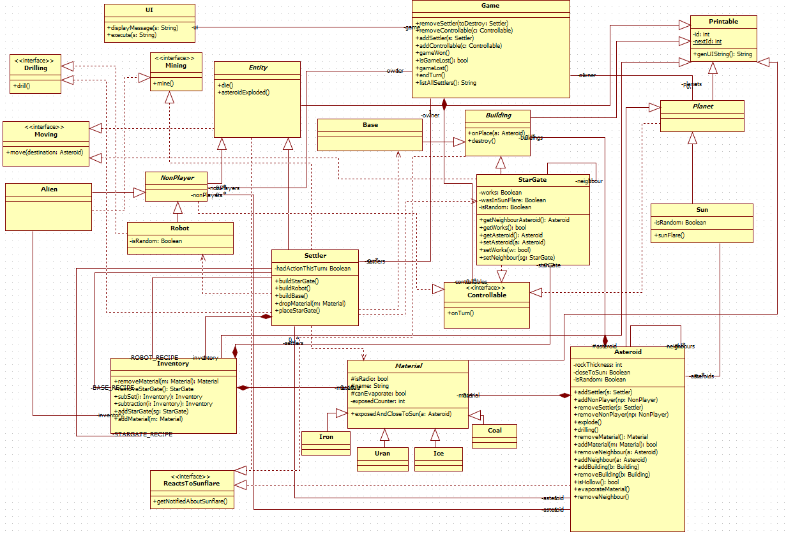
Módosult osztálydiagram

Új vagy megváltozó metódusok
Az alábbiakban felsoroljuk az összes olyan osztályt, amelyekben megváltozott vagy hozzáadódott függvény. Minden ilyen osztályhoz felsoroljuk külön a megváltozott függvényeket, illetve az új függvényeket.

Asteroid:
Új függvények:
addSettler(Settler: s): Hozzáadja az aszteroida settlers listájához az s Settlert. (az előző tervhez képest az aszteroida nem controllableket tárol, hanem settlereket s NonPlayereket)
addNonPlayer(NonPlayer: np): Hozzáadja az aszteroida nonPlayers listájához az np NonPlayert. (az előző tervhez képest az aszteroida nem controllableket tárol, hanem settlereket s NonPlayereket)
removeSettler(Settler: s): Kiveszi az aszteroida settlers listájából az s Settlert. (az előző tervhez képest az aszteroida nem controllableket tárol, hanem settlereket s NonPlayereket)
removeNonPlayer(NonPlayer: np): Kiveszi az aszteroida nonPlayers listájából az np NonPlayert. (az előző tervhez képest az aszteroida nem controllableket tárol, hanem settlereket s NonPlayereket)
s: string genUIString(): Generál egy stringet mely kiírja az aszteroida fontos tulajdonságait, ezt az UI osztály fogja felhasználni, hogy kommunikáljon a játékossal. A kiírt tulajdonságok a következők: id, kéreg vastagság, aszteroidában található nyersanyag, aszteroidán található épületek, aszteroidán található entitások, az aszteroida szomszédjainak id-je.

Base:
Új függvények:
s: string genUIString(): Generál egy stringet mely kiírja a bázis fontos tulajdonságait, ezt az UI osztály fogja felhasználni, hogy kommunikáljon a játékossal. A kiírt tulajdonságok a következők: id, illetve az aszteroida id-je, amin a bázis van.
getNotifedAboutSunflare(): Ez a függvény akkor hívódik meg ha éppen napvihar történik, ez egy absztrakt függvény.

Building:
Új függvények:
s: string genUIString(): Generál egy stringet mely kiírja az épület fontos tulajdonságait, ezt az UI osztály fogja felhasználni, hogy kommunikáljon a játékossal. Ez egy absztrakt függvény a konkrét stringekért az egyes épületek felelnek.
getNotifedAboutSunflare(): Ez a függvény akkor hívódik meg ha éppen napvihar történik, a bázissal napviharkor nem történik semmi.

Coal:
Új függvények:
s: string genUIString(): Generál egy stringet mely kiírja a szén fontos tulajdonságait, ezt az UI osztály fogja felhasználni, hogy kommunikáljon a játékossal. A kiírt tulajdonságok: a szén neve, id-je, illetve öregedési változója.

Entity:
Új függvények:
s: string genUIString(): Generál egy stringet mely kiírja az entitás fontos tulajdonságait, ezt az UI osztály fogja felhasználni, hogy kommunikáljon a játékossal. Ez egy absztrakt függvény a konkrét stringekért az egyes entitások felelnek.

Game:
Új függvények:
removeControllable(c: Controllable): Kiveszi a game controllables listájából a c Controllablet.
removeSettler(s: Settler): Kiveszi a game settlers listájából az s Settlert.
addSettler(s: Settler): Hozzáadja a game settlers listájához az s settlert.
b: Boolean isGameLost(): ez a függvény ellenőrzi, hogy veszített-e a játékos.
gameLost(): Ez a függvény elvégzi a játék elvesztésével kapcsolatos feladatokat. Pl a játékosnak üzenet kiírása, mindenféle listák elengedése.
endTurn(): Ez a függvény akkor hívódik amikor a játékos befejezi a körét, ilyenkor minden controllable onTurn() függvénye meghívódik, hogy minden controllable elvégezhesse a dolgát.
listAllSettlers(): String: Ez a függvény visszaad egy stringet az összes settler releváns információjával, ezt az UI használja fel a játékossal való kommunkiációhoz.

Ice:
Új függvények:
s: string genUIString(): Generál egy stringet mely kiírja a jég fontos tulajdonságait, ezt az UI osztály fogja felhasználni, hogy kommunikáljon a játékossal. A kiírt tulajdonságok: a jég neve, id-je, illetve öregedési változója.

Inventory:
Új függvények:
addMaterial(m: Material): Ez a függvény berakja az m materialt az inventoryba. (Az eddigi tervekben a materialok inventorybe pakolását az adott materialok végezték.)
i: Inventory subtraction(i: Inventory): Ez a függvény az adptt inventoryból kivon egy másik inventoryt, illetve ha nem tudja teljesen kivonni a másik inventoryt, akkor kivon annyi nyersanyagot amennyit csak tud. Kivonás során a nyersanyagok eltűnnek az adott inventoryból. Visszatérni egy inventoryval fog, mely tartalmazza azokat a nyersanyagokat, amelyeket nem tudott kivonni az első inventoryból. Ezt a függvényt bázis építésekor használjuk fel rendesen, mikoris egy settlernek nem lehet elég nyersanyaga egy bázishoz, így több settler inventoryjából kell azokat eltűntetnünk.
s: string genUIString(): Generál egy stringet mely kiírja az Inventory fontos tulajdonságait, ezt az UI osztály fogja felhasználni, hogy kommunikáljon a játékossal. A kiírt tulajdonságok a következők: az inventoryban található nyersanyagok, illetve az egyes nyersanyagok öregedési szintje.

Megváltozott függvények:
I: Inventory subSet(i: Inventory): Ez a függvény megadja, hogy az adott inventoryból melyen nyersanyagok kellenének még ahhoz, hogy tartalmazza az i inventoryt. Ezt a függvényt bázis építésekor használjuk fel rendesen, mikoris egy settlernek nem lehet elég nyersanyaga egy bázishoz, így több settler inventoryjában kell azokat keresnünk.

Iron:
Új függvények:
s: string genUIString(): Generál egy stringet mely kiírja a vas fontos tulajdonságait, ezt az UI osztály fogja felhasználni, hogy kommunikáljon a játékossal. A kiírt tulajdonságok: a vas neve, id-je, illetve öregedési változója.

Material:
Új függvények:
s: string genUIString(): Generál egy stringet mely kiírja a nyersanyag fontos tulajdonságait, ezt az UI osztály fogja felhasználni, hogy kommunikáljon a játékossal. Ez egy absztrakt függvény a konkrét stringekért az egyes nyersanyagok felelnek.

Planet:
Új függvények:
s: string genUIString(): Generál egy stringet mely kiírja az égitest fontos tulajdonságait, ezt az UI osztály fogja felhasználni, hogy kommunikáljon a játékossal. Ez egy absztrakt függvény a konkrét stringekért az egyes égitestek felelnek.

Robot:
Új függvények:
s: string genUIString(): Generál egy stringet mely kiírja a robot fontos tulajdonságait, ezt az UI osztály fogja felhasználni, hogy kommunikáljon a játékossal. A kiírt tulajdonságok: a robot id-je, illetve az aszteroidája.

Settler:
Új függvények:
getNotifedAboutSunflare():Ez a függvény akkor hívódik meg ha éppen napvihar történik, ilyenkor a telepes meghal.
s: string genUIString(): Generál egy stringet mely kiírja a telepes fontos tulajdonságait, ezt az UI osztály fogja felhasználni, hogy kommunikáljon a játékossal. A kiírt tulajdonságok: id, inventoryban található StarGate-k id-jei, az inventoryban található nyersanyagok nevei, id-jei s öregségei, illetve az aszteroida id-je s annak szomszédainak id-je.

StarGate:
Új függvények:
move(destination: Asteroid): Ez a függvény mozgatja a teleportkaput az aszteroidájáról aszteroidáról a destination aszteroidára s ennek következményeit kezeli, mint például a megfelelő aszteroidának elveszi bizonyos szomszédait, illetve a másikhoz hozzáad bizonyos szomszédokat.
onTurn(): Ez a függvény a teleportkapu körben elvégzendő feladatait végzi el. Ha a teleportkaput napvihar éri, akkor minden körben egy random szomszédos aszteroidára mozog át.
getNotifedAboutSunflare(): Ez a függvény akkor hívódik meg ha éppen napvihar történik, beállítja a wasInSunFlare flaget igazra, innentől a teleportkapu elkezd mozogni.
s: string genUIString(): Generál egy stringet mely kiírja a StarGate fontos tulajdonságait, ezt az UI osztály fogja felhasználni, hogy kommunikáljon a játékossal. A kiírt tulajdonságok a következők: az id, a szomszédos StarSate id-je, sa szomszédos StarGate aszteroidájának id-je.

Sun:
Megváltozott függvények:
sunFlare(): Ez a függvény minden a naphoz tartozó s napközelben lévő aszteroidának szól, hogy napkitörés történik.

Uran:
Új függvények:
s: string genUIString(): Generál egy stringet mely kiírja az urán fontos tulajdonságait, ezt az UI osztály fogja felhasználni, hogy kommunikáljon a játékossal. A kiírt tulajdonságok: az urán neve, id-je illetve öregedési változója.

Az alábbiakban az előző tervhez képest új interfaceket s osztályokat soroljuk fel:
Interfacek:

Drilling: Ezt az interfacet olyan dolgok valósítják meg melyek képesek aszteroida felületét fúrni, benne egyetlen absztrakt drill() függvény található.

Mining: Ezt az interfacet olyan dolgok valósítják meg melyek képesek aszteroidából bányászni, benne egyetlen absztakt mine() függvény található.

Moving: Ezt az interfacet olyan dolgok valósítják meg melyek egy aszteroidáról egy másik aszteroidára képesek átmozogni, benne egyetlen absztrakt move() függvény található.

ReactsToSunflare: Ezt az interfacet olyan dolgok valósítják meg melyek reagálnak napviharra, benn egyetlen absztrakt getNotifiedAboutSunflare() függvény található.

Osztályok:
Printable: Ez az osztály egy absztrakt ősosztály mely azért felel, hogy minden dolognak a játékban melynek külön id-re van szüksége megkapja azt s az egyedi legyen, illetve, hogy azok az osztályok melyek ebből származnak le tudjanak generálni egy Stringet amit az UI ki tud majd írni.
Függvények:
s: string genUIString(): Generál egy stringet mely kiírja az adott prontable objektum fontos tulajdonságait, ezt az UI osztály fogja felhasználni, hogy kommunikáljon a játékossal. Ez egy absztrakt függvény a konkrét stringekért az egyes printable objektumok felelnek.

UI: Ez az ostály a játékos s a játék között kommunikál, ez az osztály írja ki a játék üzeneteit, illetve ez az osztály dolgozza fel a játékos parancsait.
Függvények:
displayMessage(s: String): Ez a függvény kiírja az s Stringben található üzenetet a képernyőre.
execute(s: String): Ez a függvény végrehajtja az s Stringben specifikált játékos által kiadott parancsot.

Szekvencia-diagramok

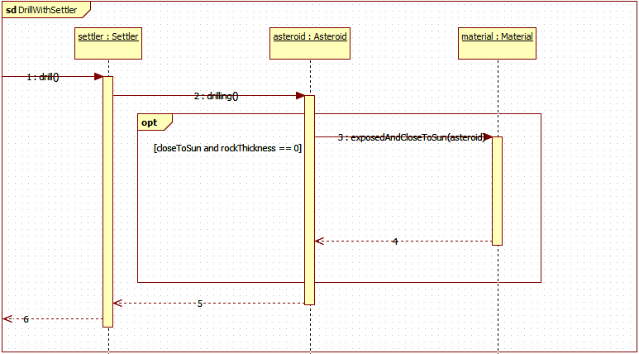
Drill With Settler

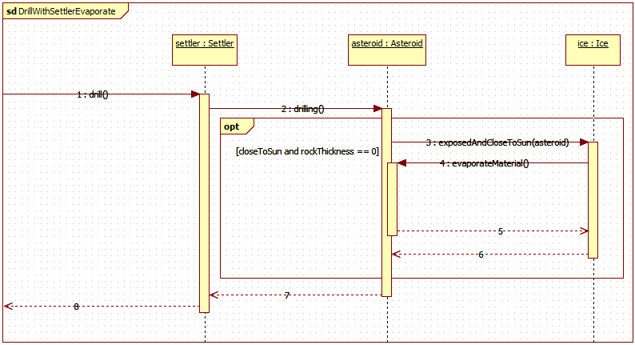
Drill With Settler Evaporate

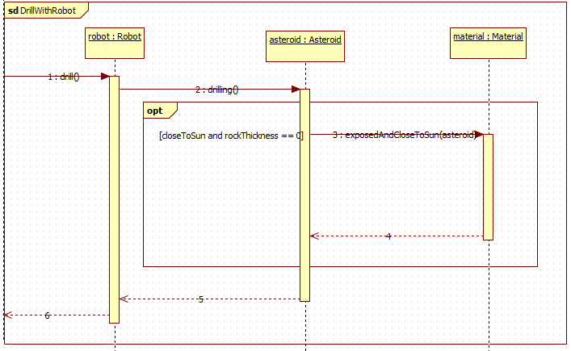
Drill With Robot

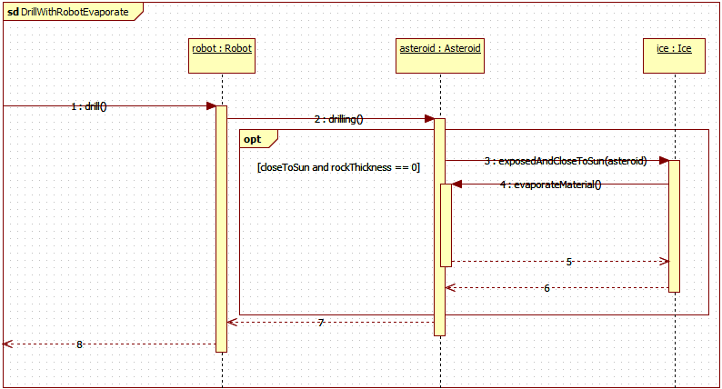
Drill With Robot Evaporate

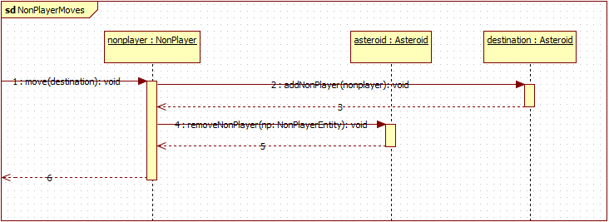
Star Gate Moves

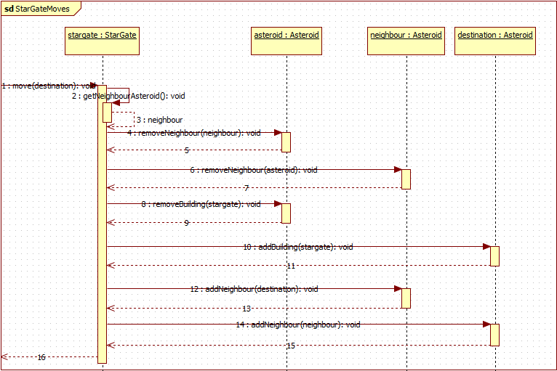
NonPlayer Moves

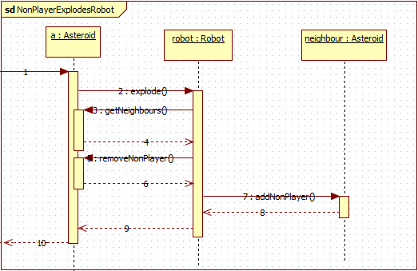
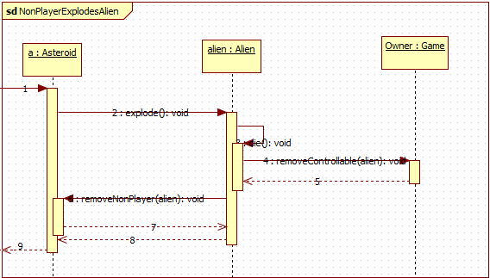
NonPlayer Explode Robot

NonPlayer Explode Alien

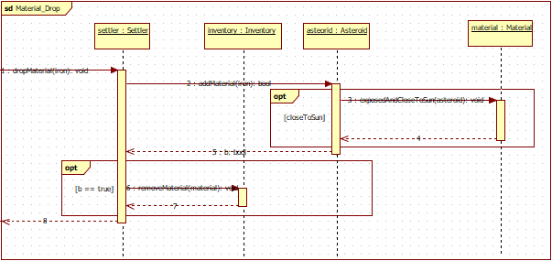
Material Drop

Uran Drop
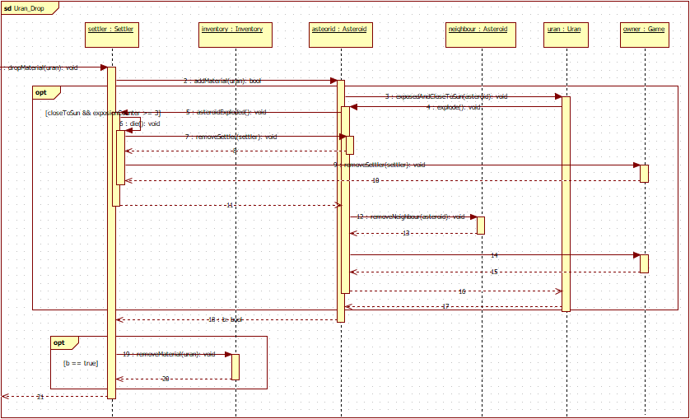

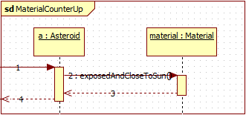
Material Counter Up

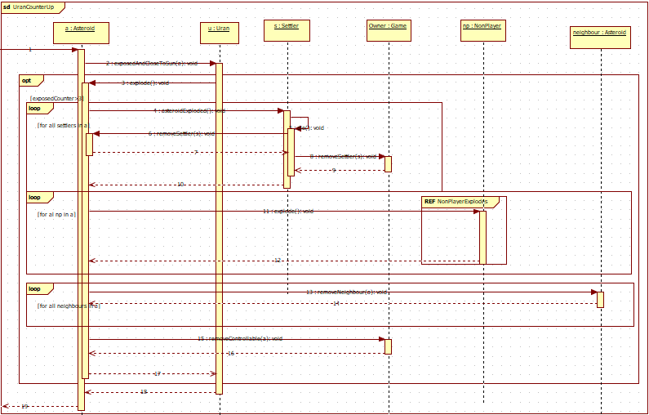
Uran Counter Up

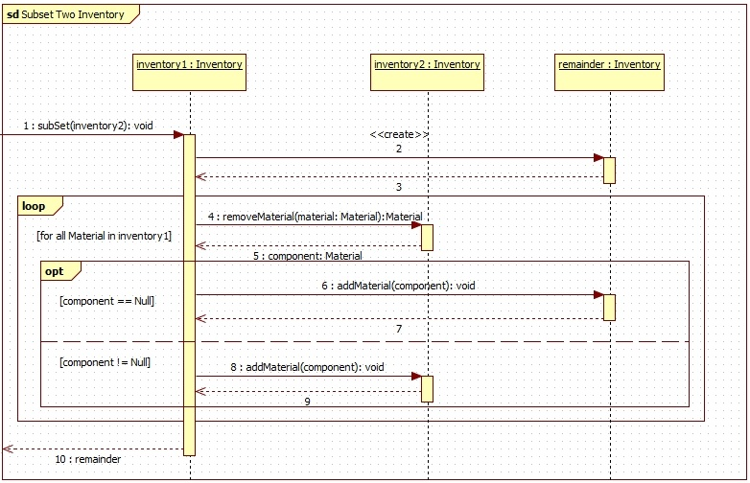
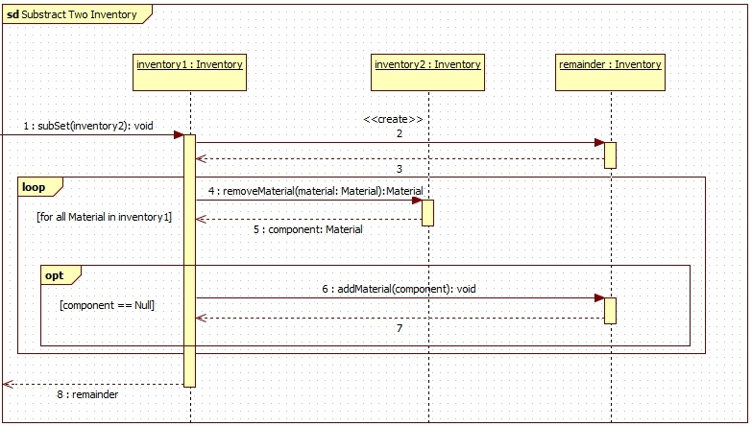
Subset Two Inventory

Substract Two Inventory

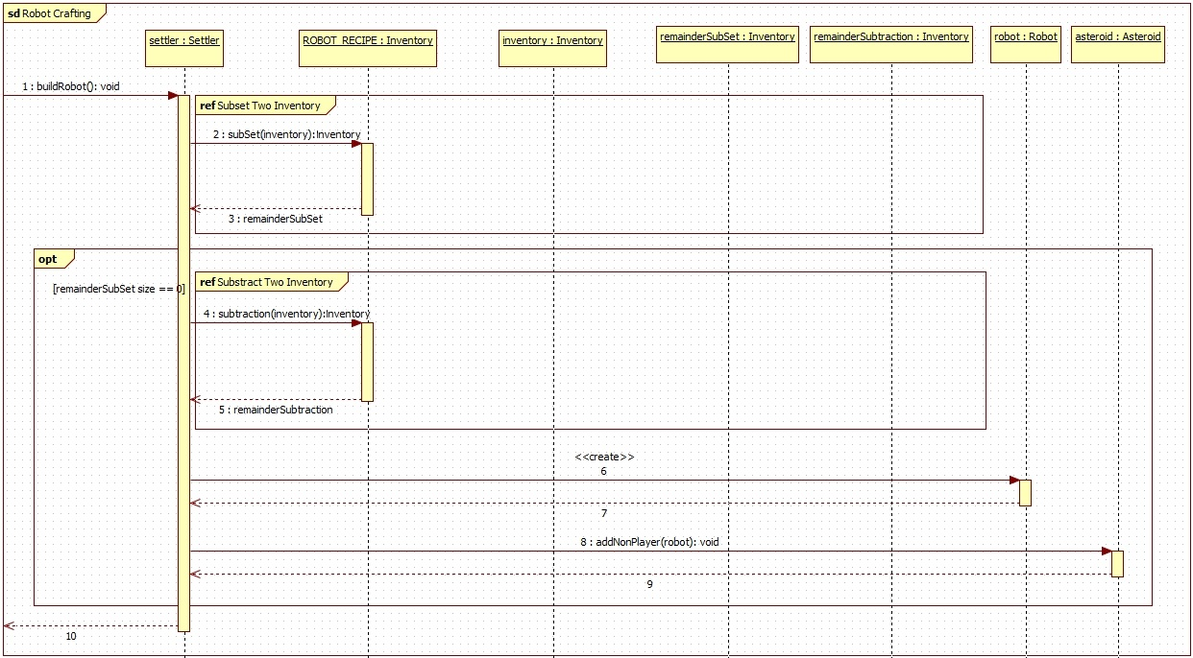
Robot Crafting

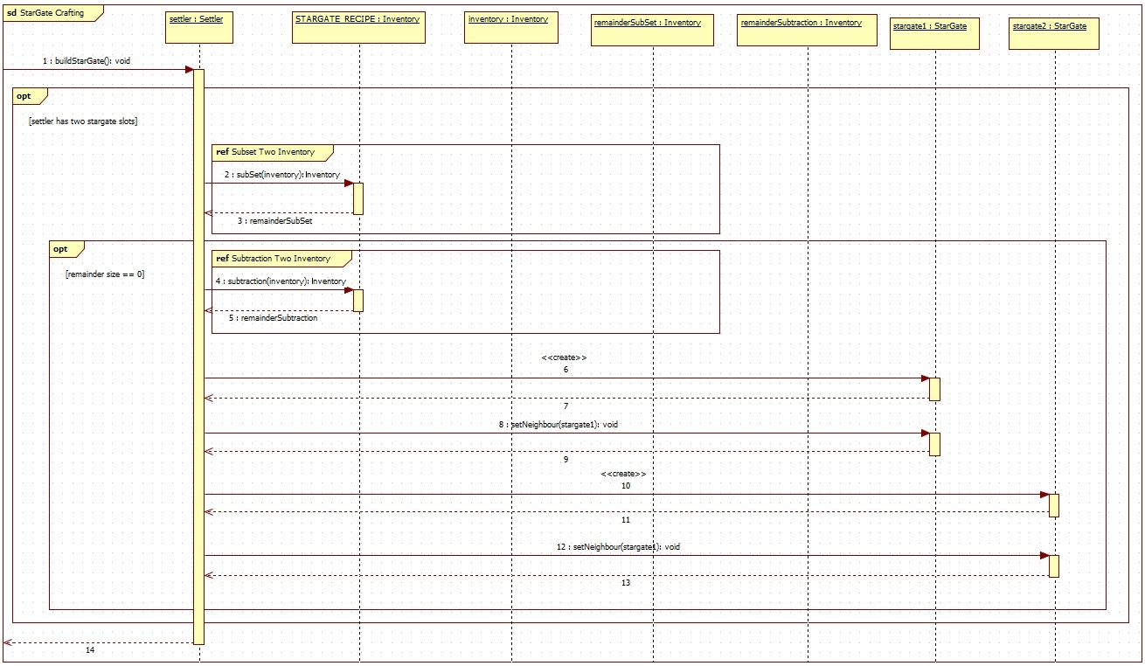
StarGate Crafting

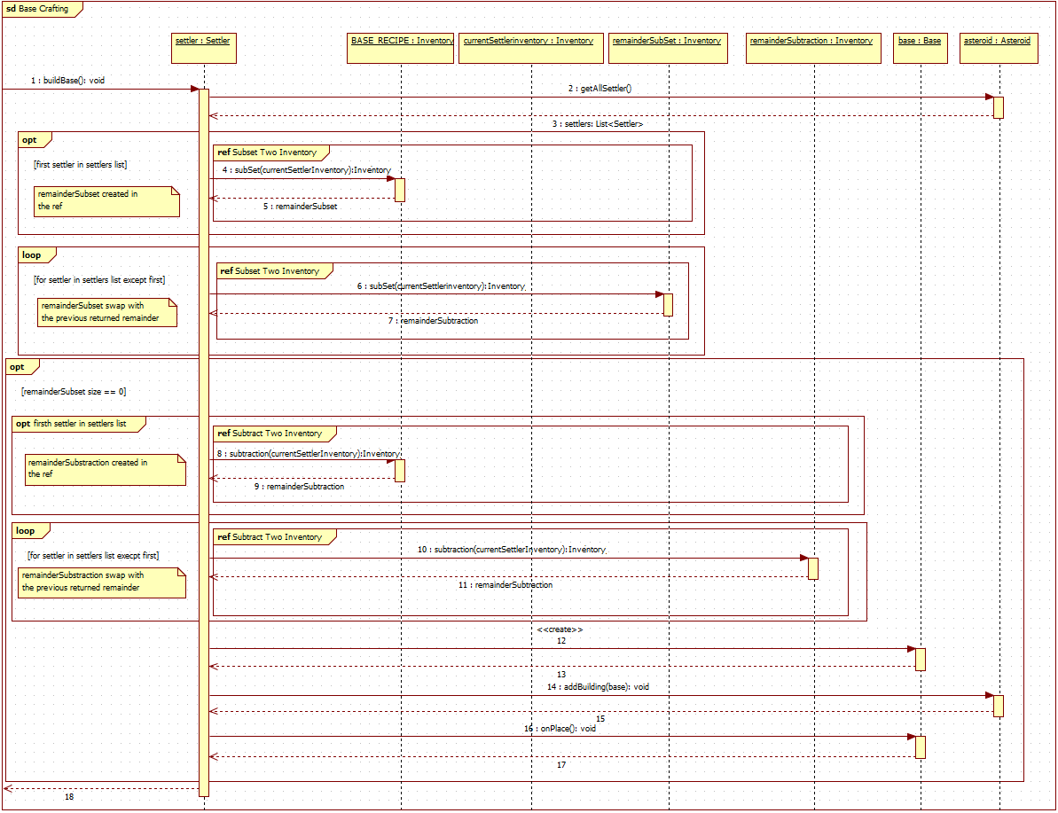
Base Crafting

Prototípus interface-definíciója
[Definiálni kell a teszteket leíró nyelvet. Külön figyelmet kell fordítani arra, hogy ha a rendszer véletlen elemeket is tartalmaz, akkor a véletlenszerűség ki-bekapcsolható legyen, és a program determinisztikusan is tesztelhető legyen.]

Az interfész általános leírása
[A protó (karakteres) input és output felületeit úgy kell kialakítani, hogy az input fájlból is vehető legyen illetőleg az output fájlba menthető legyen, vagyis kommunikációra csak a szabványos be- és kimenet használható.]

Bemeneti nyelv
[Definiálni kell a teszteket leíró nyelvet (szintakszis és szemantika). Külön figyelmet kell fordítani arra, hogy ha a rendszer véletlen elemeket is tartalmaz, akkor a véletlenszerűség ki-bekapcsolható legyen, és a program determinisztikusan is futtatható legyen. A szálkezelést is tesztelhető, irányítható módon kell megoldani. A programot egy adott konfigurációból is el kell tudni indítani, vagyis kell olyan parancs, amivel konkrét előre megadott állapotból indul a rendszer (pl. load).]

list all settlers
Leírás: Kilistázza a játékban lévő összes telepes azonosítóját és aszteroidáját, ahol éppen tartózkodik.
Opciók: -

list settler <id> info
Leírás: Kilistázza az adott telepes azonosítóját, aszteroidáját, aszteroidájának belső állapotát és az inventory-jának tartalmát, belső állapotát. Minden olyan információt visszaad, ami egy lépés eldöntéséhez szükséges lehet a játékos számára.
Opciók:
-id: Egy szám, ami azonosítja a telepest.

move settler <id> dest <dest. asteroid id>
Leírás: Elmozgatja az adott telepest egy adott szomszédos aszteroidára.
Opciók:
-id: Egy szám, ami azonosítja a telepest.
-dest. asteroid id: Egy szám, ami azonosítja a szomszédos célaszteroidát.

drill settler <id>
Leírás: Az adott azonosítójú telepessel fúr az aszteroida felszínén.
Opciók:
-id: Egy szám, ami azonosítja a telepest.

mine settler <id>
Leírás: Az adott telepes kibányássza az adott aszteroidában lévő nyersanyagot.
Opciók:
-id: Egy szám, ami azonosítja a telepest.

drop settler <id> material <material id>
Leírás: Az adott telepes eldobja a megjelölt nyersanyagot.
Opciók:
-id: Egy szám, ami azonosítja a telepest.
-material id: Egy szám, ami azonosítja az adott nyersanyagot.

build settler <id> <obj.>
Leírás: Az adott telepes felépíti a kijelölt objektumot az aszteroidáján.
Opciók:
-id: Egy szám, ami azonosítja a telepest.
-obj: Az adott objektumot azonosító szöveg. (robot, stargate, base)

place gate settler <id> <gate id>
Leírás: Az adott telepes lehelyezi a megadott kaput a jelenlegi aszteroidájára.
Opciók:
-id: Egy szám, ami azonosítja a telepest.
-gate id: Az adott kaput azonosító szám.

save
Leírás: Elmenti a játék állását a „game.txt”-be.
game.txt leírása:

load
[Ha szükséges, meg kell adni a konfigurációs (pl. pályaképet megadó) fájlok nyelvtanát is.]

Kimeneti nyelv
[Egyértelműen definiálni kell, hogy az egyes bemeneti parancsok végrehajtása után előálló állapot milyen formában jelenik meg a szabványos kimeneten. A program képes legyen olyan kimenetet előállítani, amellyel az objektumok állapota ellenőrizhető (pl. save). Ebben az alfejezetben is precízen definiálni kell, hogy a kimenet nyelve milyen elemekből és milyen szintakszissal áll elő.]
list all settlers
Kiírás:
id: <id> place: <asteroid id>

list settler <id> info
Kiírás:
id: <id> place: <asteroid id> thickness: <thickness> material <material string>
buildings:
building: <building id> <building string>
entities:
entity: <entity id> <entity string>
neighbours:
neighbour asteroid: <asteroid id>
inventory:
material: <material id> <material string>
stargate: <stargate id> neighbour: <neighbour id> neighbour asteroid: <neighbour asteroid id>

Összes részletes use-case
[A use-case-eknek a részletezettsége feleljen meg a kezelői felületnek, azaz a felület elemeire kell hivatkozniuk a bemeneti nyelv parancsai alapján.
Alábbi táblázat minden use-case-hez külön-külön.]

Use-case neve | Játékban lévő telepesek listázása.
Rövid leírás | A játékos kilistázza, hogy jelenleg hány telepes található a pályán és hol.
Aktorok | Játékos
Forgatókönyv | A játékos beírja a list all settlers parancsot és visszakapja a parancs kimenetét.

Use-case neve | Egy telepes állapotának listázása.
Rövid leírás | A játékos kilistázza, egy adott telepes belső állapotát.
Aktorok | Játékos
Forgatókönyv | A játékos beírja a list settler <id> info parancsot és visszakapja a parancs kimenetét.

Use-case neve | Lépés egy adott telepessel.
Rövid leírás | A játékos lép egy adott telepessel, egy megadott szomszédos aszteroidára.
Aktorok | Játékos
Forgatókönyv | 1a. A játékos beírja a move settler <id> dest <dest. asteroid id> parancsot, ahol megadja melyik telepessel szeretne lépni, melyik szomszédos aszteroidára.  1b. Ha a játékos érvénytelen paramétereket ad meg, akkor erről tájékoztatjuk őt.  1c. Ha a játékos nem tud átlépni a megadott aszteroidára, értesítjük őt erről.

Use-case neve | Fúrás egy adott telepessel.
Rövid leírás | A játékos fúr egy adott telepessel, azon az aszteroidán, ahol éppen áll.
Aktorok | Játékos
Forgatókönyv | 1a. A játékos beírja a drill settler <id> parancsot, ahol megadja melyik telepessel szeretne fúrni.  1b. Ha a játékos érvénytelen paramétereket ad meg, akkor erről tájékoztatjuk őt.  1c. Ha a játékos uránt, vagy vízjeget fúrt értesítjük erről őt.

Use-case neve | Bányászás egy adott telepessel.
Rövid leírás | A játékos bányászik egy adott telepessel, azon az aszteroidán, ahol éppen áll.
Aktorok | Játékos
Forgatókönyv | 1a. A játékos beírja a mine settler <id> parancsot, ahol megadja melyik telepessel szeretne bányászni.  1b. Ha a játékos érvénytelen paramétereket ad meg, akkor erről tájékoztatjuk őt.  1c. Ha a játékos nem tud bányászni az adott aszteroidán, értesítjük erről őt.

Use-case neve | Egy nyersanyag eldobása.
Rövid leírás | Játékos eldobja egy telepes egy adott nyersanyagát.
Aktorok | Játékos
Forgatókönyv | 1a. A játékos beírja a drop settler <id> material <material id> parancsot, ahol megadja melyik telepesnek, melyik nyersanyagát szeretné eldobni.  1b. Ha a játékos érvénytelen paramétereket ad meg, akkor erről tájékoztatjuk őt.  1c. Ha a játékos nem tudja eldobni az adott nyersanyagot az aszteroidán, értesítjük erről őt.

Use-case neve | Egy nyersanyag eldobása.
Rövid leírás | Játékos eldobja egy telepes egy adott nyersanyagát.
Aktorok | Játékos
Forgatókönyv | 1a. A játékos beírja a drop settler <id> material <material id> parancsot, ahol megadja melyik telepesnek, melyik nyersanyagát szeretné eldobni.  1b. Ha a játékos érvénytelen paramétereket ad meg, akkor erről tájékoztatjuk őt.  1c. Ha a játékos nem tudja eldobni az adott nyersanyagot az aszteroidán, értesítjük erről őt.

Use-case neve | Egy objektum építése.
Rövid leírás | Játékos felépít egy objektumot egy adott telepessel, a telepes aszteroidáján.
Aktorok | Játékos
Forgatókönyv | 1a. A játékos beírja a build settler <id> <obj.>  parancsot, ahol megadja melyik telepessel mit szeretne építeni.  1b. Ha a játékos érvénytelen paramétereket ad meg, akkor erről tájékoztatjuk őt.  1c. Ha a játékos nem tudja felépíteni az adott objektumot, értesítjük erről őt.

Use-case neve | Egy kapu lehelyezése.
Rövid leírás | Játékos lehelyez egy kaput
Aktorok | Játékos
Forgatókönyv | 1a. A játékos beírja a place gate settler <id> <gate id>  parancsot, ahol megadja melyik telepessel melyik kaput szeretné lehelyezni.  1b. Ha a játékos érvénytelen paramétereket ad meg, akkor erről tájékoztatjuk őt.

Use-case neve | A játék elmentése.
Rövid leírás | Játékos elmenti a játék egy adott állását egy szöveges file-ba.
Aktorok | Játékos
Forgatókönyv | 1a. A játékos beírja a save parancsot, amivel elmenti a játék állapotát.

Use-case neve | A játék betöltése.
Rövid leírás | Játékos elmenti a játék egy adott állását egy szöveges file-ba.
Aktorok | Játékos
Forgatókönyv | 1a. A játékos beírja a load parancsot, amivel elmenti a játék állapotát.

Tesztelési terv
[A tesztelési tervben definiálni kell, hogy a be- és kimeneti fájlok egybevetésével miként végezhető el a program tesztelése. Meg kell adni magas szintű teszt forgatókönyveket. Az egyes teszteket elég informálisan, szabad szövegként leírni, tesztesetenként egy-öt mondatban. Minden teszthez meg kell adni, hogy mi a célja, a proto mely funkcionalitását, osztályait stb. teszteli. Az alábbi táblázat minden teszt-esethez külön-külön elkészítendő.]

Teszt-eset neve | Mozgás telepessel
Rövid leírás | Egy telepessel átlépünk egy másik aszteroidára.
Teszt célja | Annak vizsgálata, hogy a telepes tud-e mozogni aszteroidák között.

Teszt-eset neve | Mozgás telepessel nem szomszédos aszteroidára.
Rövid leírás | Egy telepessel megpróbálunk átlépni egy nem szomszédos aszteroidára.
Teszt célja | Annak vizsgálata, hogy a telepes valóban nem tud nem szomszédos aszteroidára lépni.

Teszt-eset neve | Fúrás telepessel
Rövid leírás | Egy telepessel fúrunk az aszteroidája felszínén.
Teszt célja | Annak vizsgálata, hogy a telepes valóban megfúrja-e aszteroidájának felszínét és a sziklaréteg csökken-e.

Teszt-eset neve | Fúrás telepessel, radioaktív aszteroidán, napközelben.
Rövid leírás | Egy telepessel fúrunk egy radioaktív aszteroida felszínén.
Teszt célja | Annak vizsgálata, hogy a telepes valóban megfúrja-e radioaktív aszteroidájának felszínét és a sziklaréteg csökken-e. Azt is itt vizsgáljuk, hogy ha az utolsó sziklaréteget átfúrjuk, az urán valóban öregszik, illetve ha már 3-szor volt napközelben felrobban.

Teszt-eset neve | Fúrás telepessel napközelben, vízjeget tartalmazó aszteroidán.
Rövid leírás | Egy telepessel fúrunk egy vízjeget tartalmazó, napközelben lévő aszteroida felszínén.
Teszt célja | Annak vizsgálata, hogy a telepes valóban megfúrja-e aszteroidájának felszínét és a sziklaréteg csökken-e. Azt is itt vizsgáljuk, hogy ha az utolsó sziklaréteget átfúrjuk, a vízjég valóban elpárolog-e, mivel az aszteroida napközelben van.

Teszt-eset neve | Bányászás telepessel.
Rövid leírás | Egy telepes bányászik az aszteroidájából.
Teszt célja | Annak vizsgálata, hogy a telepes valóban képes-e bányászni az aszteroidájából és a kibányászott nyersanyagot eltárolja-e.

Teszt-eset neve | Bányászás telepessel, teli tárolóval.
Rövid leírás | Egy telepes bányászna az aszteroidájából, de nem tud, mivel nem fér több nyersanyag a tárolójába.
Teszt célja | Annak vizsgálata, hogy a telepes valóban nem képes-e 10-nél több nyersanyagot eltárolni.

Teszt-eset neve | Telepes visszahelyez egy nyersanyagot.
Rövid leírás | Egy telepes visszahelyez egy nyersanyagot az aszteroidájába.
Teszt célja | Annak vizsgálata, hogy a telepes valóban képes-e visszahelyezni egy nyersanyagot az aszteroidájába, ami üreges.

Teszt-eset neve | Telepes nem tud visszahelyezni egy nyersanyagot.
Rövid leírás | Egy telepes nem tud visszahelyezni nyersanyagot az aszteroidájába.
Teszt célja | Annak vizsgálata, hogy a telepes valóban nem tud-e visszahelyezni nyersanyagot egy olyan aszteroidába, aminek felszíne nincs átfúrva, vagy már van benne valami.

Teszt-eset neve | Telepes visszahelyez egy uránt napközelben.
Rövid leírás | Egy telepes visszahelyez egy uránt az aszteroidájába, napközelben.
Teszt célja | Annak vizsgálata, hogy miután a telepes visszahelyezte az uránt az aszteroidájába, valóban öregedett az urán, vagy ha szükséges felrobban.

Teszt-eset neve | Telepes visszahelyez egy vízjeget napközelben.
Rövid leírás | Egy telepes visszahelyez egy vízjeget az aszteroidájába, napközelben.
Teszt célja | Annak vizsgálata, hogy miután a telepes visszahelyezte a vízjeget az aszteroidájába, az valóban elpárolgott-e.

Teszt-eset neve | Telepes épít egy robotot.
Rövid leírás | Egy telepes megépít egy robotot az aszteroidán, ahol tartózkodik.
Teszt célja | Annak vizsgálata, hogy a telepes a megfelelő nyersanyagok birtokában képes-e létrehozni egy robotot, illetve ezeket a nyersanyagokat felhasználja-e.

Teszt-eset neve | Telepes nem tud építeni egy robotot.
Rövid leírás | Egy telepes megpróbál megépíteni egy robotot, de nem sikerül neki.
Teszt célja | Annak vizsgálata, hogy a telepes a megfelelő nyersanyagok birtoklása nélkül valóban nem képes-e létrehozni egy robotot.

Teszt-eset neve | Telepes épít egy teleportkapu párt.
Rövid leírás | Egy telepes megépít egy teleportkapu párt az aszteroidán, ahol tartózkodik.
Teszt célja | Annak vizsgálata, hogy a telepes a megfelelő nyersanyagok birtokában képes-e létrehozni egy teleportkapu párt, illetve ezeket a nyersanyagokat felhasználja-e.

Teszt-eset neve | Telepes nem tud építeni egy teleportkapu párt.
Rövid leírás | Egy telepes megépítene egy teleportkapu párt az aszteroidán, ahol tartózkodik, de nem jár sikerrel.
Teszt célja | Annak vizsgálata, hogy a telepes a teleportkapu párhoz szükséges helyek nélkül valóban nem képes-e létrehozni a teleportkapukat.

Teszt-eset neve | Telepes épít egy bázist
Rövid leírás | Egy telepes épít egy bázist az aszteroidáján.
Teszt célja | Annak vizsgálata, hogy a telepes képes-e megépíteni egy bázist, illetve ezután megnyeri-e a játékot.

Teszt-eset neve | Telepes lehelyezi az első teleportkaput.
Rövid leírás | Egy telepes lehelyezi az első teleportkaput egy párból.
Teszt célja | Annak vizsgálata, hogy a telepes képes-e lehelyezni egy teleportkapu pár első tagját.

Teszt-eset neve | Telepes lehelyezi második teleportkaput.
Rövid leírás | Egy telepes lehelyezi a második teleportkaput egy párból.
Teszt célja | Annak vizsgálata, hogy a telepes képes-e lehelyezni a második teleportkaput egy párból és ekkor a két kapu összekötődik-e.

Teszt-eset neve | Telepes lehelyezné a második teleportkaput.
Rövid leírás | Telepes lehelyezné a második teleportkaput, de az első megsemmisült
Teszt célja | Annak vizsgálata, hogy amikor a telepes lehelyezi egy megsemmisült teleportkapu második tagját, az a megsemmisült példánnyal valóban nem lép-e kapcsolatba, nem lép működésbe.

Teszt-eset neve | Aszteroida felrobban
Rövid leírás | Egy aszteroida felrobban a rajta álló telepesekkel, épületekkel és alienekkel együtt.
Teszt célja | Annak vizsgálata, hogy amikor egy aszteroida felrobban a rajta álló telepesek, alienek és épületek valóban megsemmisülnek.

Teszt-eset neve | Aszteroida felrobban, szomszéddal.
Rövid leírás | Egy aszteroida felrobban a és a rajta álló robot átlép a szomszédos aszteroidára.
Teszt célja | Annak vizsgálata, hogy amikor egy aszteroida felrobban a rajta álló robot valóban átkerül a szomszédos aszteroidára.

Teszt-eset neve | Aszteroida felrobban, szomszéd nélkül.
Rövid leírás | Egy szomszédok nélküli aszteroida felrobban és a rajta álló robot megsemmisül.
Teszt célja | Annak vizsgálata, hogy amikor egy szomszédok nélküli aszteroida felrobban a rajta álló robot valóban megsemmisül.

Teszt-eset neve | Napvihar történik.
Rövid leírás | Egy nem üreges aszteroidát napvihar ér.
Teszt célja | Annak vizsgálata, hogy amikor napvihar ér egy nem üreges aszteroidát a rajta lévő telepesek, robotok, alienek valóban megsemmisülnek-e és a rajta lévő teleportkapu elromlik-e.

Teszt-eset neve | Üreges napvihar történik.
Rövid leírás | Egy üreges aszteroidát napvihar ér.
Teszt célja | Annak vizsgálata, hogy amikor napvihar ér egy üreges aszteroidát a rajta lévő telepesek, robotok, alienek valóban eltudnak-e bújni.

Teszt-eset neve | Robot lép.
Rövid leírás | Egy robot átlép egy szomszédos aszteroidára.
Teszt célja | Annak vizsgálata, hogy egy robot valóban átléphet-e egy szomszédos aszteroidára.

Teszt-eset neve | Robot lépne.
Rövid leírás | Egy robot szeretne lépni egy aszteroidára, ami nem szomszédos.
Teszt célja | Annak vizsgálata, hogy egy robot valóban nem tud átlépni egy nem szomszédos aszteroidára.

Teszt-eset neve | Robot fúr.
Rövid leírás | Egy robot az aszteroidája felszínén.
Teszt célja | Annak vizsgálata, hogy egy robot valóban tud-e fúrni az aszteroidája felszínén.

Teszt-eset neve | Alien lép.
Rövid leírás | Egy alien átlép egy szomszédos aszteroidára.
Teszt célja | Annak vizsgálata, hogy egy alien valóban átlép-e egy szomszédos aszteroidára.

Teszt-eset neve | Alien bányászik.
Rövid leírás | Egy alien kibányászik egy nyersanyagot az aszteroidájból.
Teszt célja | Annak vizsgálata, hogy egy alien valóban tud-e bányászni az aszteroidájából

Teszt-eset neve | Alien bányászna.
Rövid leírás | Egy alien szeretne kibányászni egy nyersanyagot az aszteroidájból.
Teszt célja | Annak vizsgálata, hogy egy alien valóban nem tud-e bányászni az aszteroidájából abban az esetben, ha nincs átfúrva az aszteroida.

Tesztelést támogató segéd- és fordítóprogramok specifikálása
[Rövid bemutatással (elvárt funkcionalitás) specifikálni kell a tesztelést támogató segédprogramokat.]

Napló

Kezdet | Időtartam | Résztvevők | Leírás
2021. 03. 26. 16:00 | 3,5 óra | Bárkányi  Kárpáti  Mohácsi  Simon  Tóth | Értekezlet.  Megvitattuk milyen osztályokat és metódusokat érintenek a változtatások és felosztottuk egymás között a szekvenicákat.
2021. 03. 27. 16:00 | 4 óra | Bárkányi  Kárpáti  Mohácsi  Simon  Tóth | Mindenki elmondta hogyan módosította a szekvenciákat, megvitattuk a módosult osztálydiagramot. Belekezdtünk a beviteli nyelv megvitatásába is.
2021. 03. 28. 16:00 | 4 óra | Bárkányi  Kárpáti  Mohácsi  Simon  Tóth | Megvitattuk a nyelvet, annak parancsait, amivel majd a felhasználó kommunikál a játékkal. Valamint a visszajelzések, file-ok formátumát.
2021. 03. 29. 10:00 | 2 óra | Bárkányi  Kárpáti  Mohácsi  Simon  Tóth | Dokumentum összevágása, elkészítése.

